* 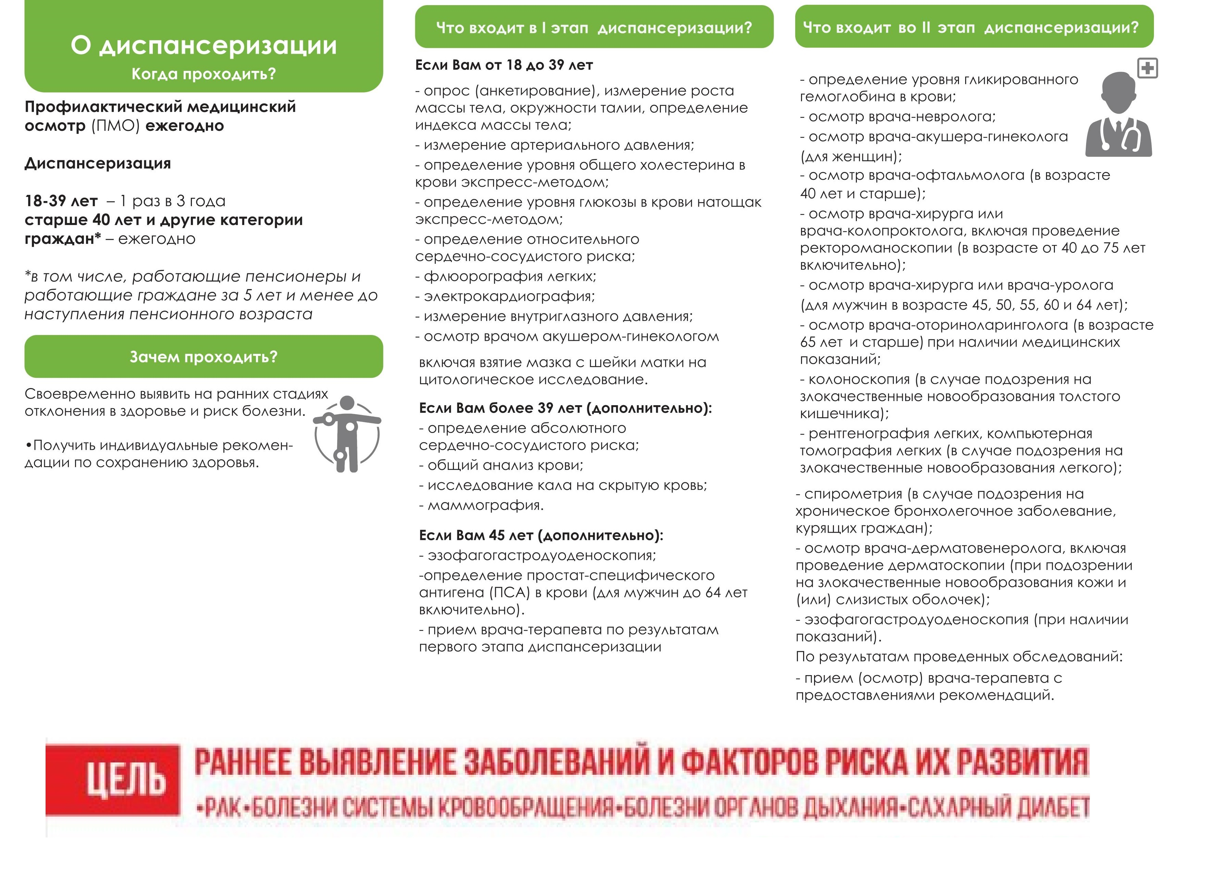

**I ЭТАП - ОБСЛЕДОВАНИЯ**

В рамках первого этапа проводится Профилактический медицинский осмотр

По результатам 1 этапа диспансеризации, в том числе осмотр на выявление визуальных и иных локализаций онкологических заболеваний, включающего осмотр кожных покровов, слизистых губ и ротовой полости, пальпацию щитовидной железы, лимфатических узлов, с целью установления диагноза, определения групп здоровья, группы диспансерного наблюдения, определения медицинских показаний для осмотров (консультаций) и обследования в рамках II этапа диспансеризации.

**II ЭТАП ДИСПАНСЕРИЗАЦИИ – УГЛУБЛЕННОЕ ОБСЛЕДОВАНИЕ**

Второй этап диспансеризации проводится с целью дополнительного обследования и уточнения диагноза заболевания (состояния), проведения углубленного профилактического консультирования и включает в себя:

C 1 января 2019 года в соответствии с Федеральным законом от 03.10.2018 № 353-ФЗ Работники могут получить освобождение от работы на 1 день раз в три года для прохождения диспансеризации Работники предпенсионного возраста – на 2 рабочих дня каждый год (статья 185.1 ТК РФ). Законные выходные будут оплачены.

Диспансеризацию ежегодно проходят:

* инвалиды ВОВ и боевых действий;
* признанные инвалидами участники ВОВ;
* лица, награжденные знаком «Жителю блокадного Ленинграда»;
* бывшие несовершеннолетние узники концлагерей, гетто, других мест принудительного содержания, созданных в период второй мировой войны.

В результате диспансеризации и проведённых обследований каждый гражданин может получить паспорт здоровья с заключениями, рекомендациями, результатами анализов и указанием профилактических мероприятий.

* **ПРИЕМ ВРАЧА-ТЕРАПЕВТА проводится с пн-пт, с 9-16ч, обед с 12-13ч., каб №7.**